LINGUAGEM AUDIOVISUAL II
EXERCÍCIO 09 - EIXO DE OLHAR

A cena tem dois personagens: Walter e Bárbara. Walter tá tentando vender um carro pra Bárbara.

O diretor filmou 6 planos:
- 2 planos abertos (A e B)
- 2 planos fechados no Walter (C e D)
- 2 planos fechados na Bárbara (E e F)
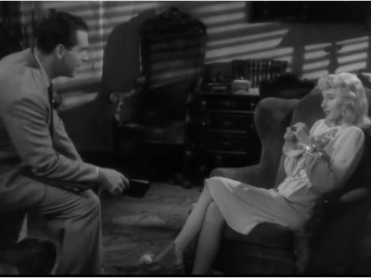  PLANO A | 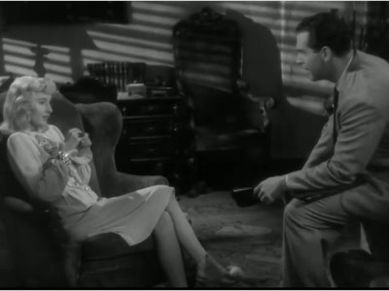  PLANO B | 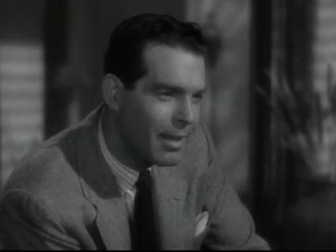  PLANO C
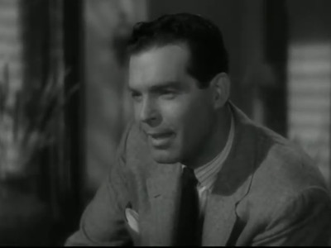  PLANO D | 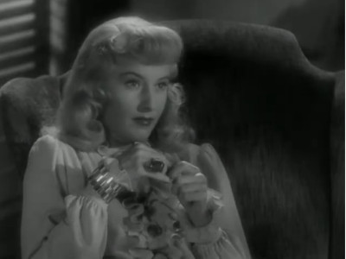  PLANO E | 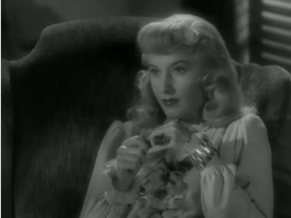  PLANO F

Na hora de montar, o diretor resolveu começar a cena com o plano aberto B. Como tu acha que ele deve continuar?

BÁRBARA: Eu já tenho um carro, senhor Walter.

WALTER: Sim, mas o seu carro está muito velho, senhora Bárbara.
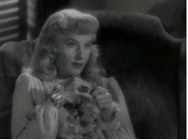 | BÁRBARA: E por que eu ia querer comprar um carro novo?
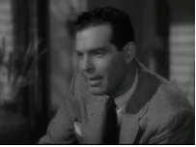 | WALTER: Um carro novo gasta menos gasolina. E sofre menos acidentes.
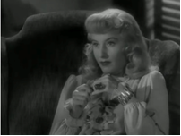 | BÁRBARA: Está bem. Quanto custa esse carro novo?
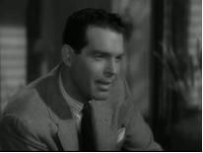 | WALTER: Eu tenho um Voyage novinho pra lhe vender por 50 mil reais.
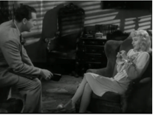 | BÁRBARA: Negócio fechado, senhor Walter.  WALTER: Gostei de fazer negócios com você, senhora Bárbara.

Dá pra usar na cenas todos os planos que o diretor filmou? Ou tem alguns que é melhor não usar? Por quê?

Achei estranho eles estarem sentados em lugares diferentes no plano A e B, porque vai parecer que eles trocaram de lugar.

